**Universidade Federal Rural de Pernambuco - UFRPE**

**Departamento de Estatística e Informática – DEINFO**

1ª Verificação de Aprendizagem 2015.2

Disciplina: **Introdução à Programação** Data: 02/10/15

Professor: Péricles Miranda

Nome legível do aluno: .................................................................. Turma .......

CPF: ................................................

**1º quesito:** Você está jogando xadrez com um amigo, cada um com 8 pedras. Porém, você possui apenas um único cavalo. Dada a localização do seu cavalo e a forma como o cavalo se movimenta, verifique se você consegue derrubar uma pedra do seu adversário em uma jogada.

A figura abaixo demonstra o movimento em ‘L’ do cavalo.

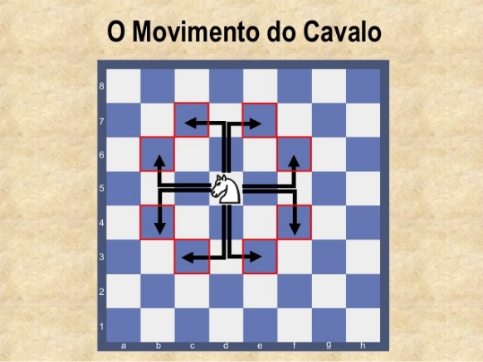

**2º quesito:** Você comprou um jogo da memória com 16 peças para jogar contra um amigo. As regras do jogo são simples: inicialmente o jogador_1 levanta uma pedra e em seguida levanta a segunda. Se as duas forem iguais, elas são retiradas do jogo, o jogador1 ganha 1 ponto e passa para a vez para o jogador 2. Caso elas sejam diferentes, passa para a vez do jogador2. Informe quem foi o vencedor ou se houve empate.

